Практическая работа №6. Настройка протокола RIP.

Создайте схему, представленную на рис.6.1.

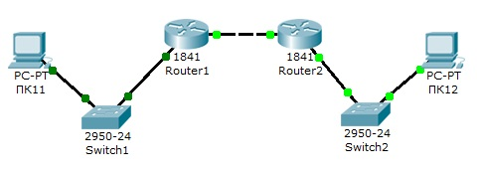
Рис.6.1. Схема сети.

На схеме представлены следующие три сети:
Switch1 – сеть 10.11.0.0/16.
Switch2 – сеть 10.12.0.0/16.
Сеть для роутеров - 10.10.0.0/16.
Введите на устройствах следующую адресацию:
Маршрутизаторы имеют по два интерфейса:
Router1 – 10.11.0.1/16 и 10.10.0.1/16.
Router2 – 10.10.0.2/16 и 10.12.0.1/16.
ПК11 - 10.11.0.11/16 .
ПК12 - 10.12.0.12/16 .

Проведем настройку протокола RIP на маршрутизаторе Router1.
Войдите в конфигурации в консоль роутера и выполните следующие настройки (при вводе команд маску подсети можно не указывать, т.к. она будет браться автоматически из настроек интерфейса роутера):

Войдите в привилегированный режим:
Router1>en

Войдите в режим конфигурации:
Router1>#conf t

Войдите в режим конфигурирования протокола RIP:
Router1(config)#router rip

Подключите клиентскую сеть к роутеру:
Router1(config-router)#network 10.11.0.0

Подключите вторую сеть к роутеру:
Router1(config-router)#network 10.10.0.0

Задайте использование второй версии протокол RIP:
Router1(config-router)#version 2

Выйдите из режима конфигурирования протокола RIP:
Router1(config-router)#exit

Выйдите из консоли настроек:
Router1(config)#exit

Сохраните настройки в память маршрутизатора:
Router1>#write memory
Аналогично проведите настройку протокола RIP на маршрутизаторе Router2.
Проверьте связь между компьютерами ПК11 и ПК12 командой ping.
Если связь есть – все настройки сделаны верно.

